**APLIKASI PEMBELAJARAN ILMU TAJWID BERBASIS ANDROID**

**(STUDI KASUS : MADRASAH AR - RAHMAN BANDUNG)**

**Oleh :**

**Deasy Permatasari, S.Si, MT**

**Andri Falah, S.Kom**

**ABSTRAK**

Dalam rangka belajar kitab suci Al Quran, membaca dan memahami isi dan arti setiap ayat dari Al -Qur'an yang kita baca tentu saja kita perlu mengetahui belajar tajwid tanda baca dalam surat-surat dari masing-masing ayat Al -Qur'an. Untuk pembacaan adalah sebagai alat untuk membuatnya lebih mudah, mengetahui panjang pendek , untuk mengetahui lafaz dan hukum membaca Al - Quran . Karena tajwid yang diterapkan pada usia dini , anak-anak yang mudah lupa dan sulit untuk memahami bacaan material. Tujuan dari pembuatan mempelajari aplikasi Tajwid untuk memfasilitasi anak-anak untuk memahami dan menguasai pembacaan materi.

Penulis menggunakan metode penelitian pengumpulan data , termasuk penggunaan observasi , wawancara , dan kuesioner . Metode yang digunakan adalah pengembangan dari RUP ( Process Amerika Rasional ) dan pendekatan berbasis obyek . Peralatan yang digunakan dalam perancangan sistem ini menggunakan pemodelan UML Use Case Diagram meliputi , Activity Diagram , Class Diagram , Sequence Diagram , dan diagram Kolaborasi dan perangkat lunak yang digunakan oleh penulis adalah Android Development Tools ( ADT ) dan SQLite sebagai database.

Dengan penerapan pembelajaran Tajwid, anak-anak dimudahkan untuk memahami tentang materi tajwid ini dan juga memudahkan pembacaan dengan mempertimbangkan berbagai bacaan hukum dan tanda baca serta menentukan kemampuan anak dengan latihan navigasi dalam aplikasi pengajian . Aplikasi ini akan diimplementasikan pada platformAndroid dengan platform opensource.

Kata Kunci : Ilmu Tajwid , Hukum Tajwid , Tanda Baca , Android

**I. PENDAHULUAN**

* 1. **Latar Belakang Penelitian**

Perkembangan teknologi di bidang seluler bekembang sangatlah pesat di mulai dari model seluler itu sendiri hingga berbagai macam fungsinya. Salah satu contoh fungsinya telepon seluler bisa dijadikan sebagai media pembelajaran*. Mobile application* adalah aplikasi yang dapat berjalan diponsel dan dapat digunakan sebagai media pembelajaran, mengolah dan mendapatkan informasi yang bersifat praktis (tidak terikat waktu dan bisa dibawa kemana-mana).

Pembelajaran merupakan suatu kegiatan yang mencakup kegiatan belajar dan mengajar. Kegiatan pembelajaran dilakukan berdasarkan rencana yang terorganisir secara sistematis yang mencakup tujuan pembelajaran, materi pembelajaran dan kegiatan pembelajaran yang mencakup metode dan media pembelajaran, evaluasi pembelajaran, dan umpan balik pembelajaran.

Dengan segala aktifitas yang kian padat menjadikan sebagian orang memiliki tingkat mobilitas yang tinggi. Terkadang hal yang tidak menjadi prioritas namun suatu keharusan bagi umat muslim terlalaikan. Salah satunya mengenal dan menguasai ilmu tajwid dengan baik dan benar, terabaikan bahkan terlupakan. Salah satu faktor penyebabnya adalah terbatasnya informasi atau waktu untuk belajar.

Salah satu ilmu yang sangat penting dan harus dimiliki oleh seorang anak sejak kecil dan umat muslim sebagai basic sebelum mempelajari ilmu-ilmu lainnya adalah membaca Al-Qur’an dengan baik dan benar. Ilmu tersebut dinamakan ilmu tajwid. Hal ini sangat penting karena hukum mempelajari Al-Qur’an adalah fardhu ‘ain, yang berarti memdapat prioritas utama sebelum mempelajari ilmu-ilmu pengetahuan lainnya. Rasulullah SAW bersabda : “ Orang yang membaca Al-Qur’an dengan mahir, kelak akan memdapat tempat di dalam surga bersama-sama dengan para Rasul yang mulia. Sedangkan orang yang membaca Al-Qur’an tetapi tidak mahir, membacanya tertegun-tegun dan tidak lancar, dia akan mendapatkan dua pahala”. (Riwayat Bukhori dan Muslim dari St. A’isyah ra.) Agama islam mengajarkan bahwa membaca Al-Qur’an merupakan salah satu ibadah.

Baik dan benarnya bacaan Al-Qur’an merupakan salah satu syarat kesempurnaan ibadah shalat. Rasulullah SAW bersabda dalam sebuah hadist bahwa orang yang belajar, mempelajari dan mengajarkan Al-Qur’an termasuk membacanya adalah tergolong umat islam yang baik. Untuk mewujudkan perintah Rasul dalam hadist tersebut alangkah lebih baiknya ditanamkan sejak kecil.

**Metode Asyarah adalah suatu metode pengajaran Tilawah Al-quran diperuntukan bagi kaum muslimin dari tingkat dasar sampai tingkat mahir disajikan secara praktis dan sistematis dan dikemas dengan program /software. Metode ini, diperkenalkan pertamakali sejak 10 Oktober 2004 oleh Ustadz Yudi Imana.Tujuan dari metode ini, Pertama, meningkatkan kualitas ketaqwaan kepada Allah Swt. Kedua, merealisasikan tanggung jawab seorang muslim terhadap Al-quran. Target dari metode ini adalah** Mengantarkan sesorang muslim­­ mampu membaca Al Qur’an dengan baik dan benar berdasar kaidah tajwid , sesuai sunnah Rasulullah SAW.

IT atau *information technology* yang dalam bahasa Indonesia dikenal dengan teknologi informasi memang sudah sangat familiar di telinga masyarakat. Apalagi di era serba komputer  saat ini. Bagi masyarakat awam, segala sesuatu yang berhubungan dengan komputer pasti dikaitkan dengan IT. Dunia IT menjadi bidang yang menarik untuk digeluti karena terbukti bidang IT telam mampu membuka peluang kerja bagi banyak orang. Selain itu, bekerja di bidang IT juga telah menjadi favorit bagi banyak orang karena dinilai lebih keren dan bergengsi. Menurut Christine Wibhowo & Ridwan Sanjaya, IT adalah hasil rekayasa manusia terhadap proses penyampaian informasi dari bagian pengirim ke penerima sehingga pengiriman informasi tersebut akan lebih cepat, lebih luas penyebarannya, dan lebih lama penyimpanannya. Teknologi Informasi , atau dalam bahasa Inggris dikenal dengan istilah *Information technology*  adalah istilah umum untuk teknologi apa pun yang membantu manusia dalam membuat, mengubah, menyimpan, mengomunikasikan dan/atau menyebarkan informasi. TI menyatukan komputasi dan komunikasi berkecepatan tinggi untuk data, suara, dan video. Contoh dari Teknologi Informasi bukan hanya berupa komputer pribadi, tetapi juga telepon, TV, peralatan rumah tangga elektronik, dan peranti genggam modern (misalnya ponsel).

Pada sekitar tahun 2007 aplikasi *mobile* berbasis android sudah dikenal. Sejak saat itu banyak masyarakat yang beralih menggunakan seluler jenis android tersebut. Android ini menyediakan *platform* terbuka artinya para pengembang bisa membuat aplikasi sendiri dan dengan cara itu perkembangan android makin pesat sehingga aplikasi-aplikasi yang terbentuk sangatlah menjanjikan. Android sebagai system operasi berbasis linux yang dapat digunakan di berbagai perangkat mobile. Android memiliki tujuan utama yaitu untuk memajukan inovasi piranti telepon bergerak agar pengguna mampu mengeksplorasi kemampuan menambah pengalaman lebih dibandingkan dengan platform mobile lainnya. Hingga saat ini Android terus berkembang, baik secara system maupun aplikasinya.

Pada dunia pendidikan pun berkembang dengan memanfaatkan *mobile application* tersebut. Dengan membuat *mobile application* dibidang pendidikan yaitu memberikan materi mengenai pembelajaran yang dibuat dalam aplikasi tersebut. Dalam lingkungan sekolah, aplikasi ini dapat dimanfaatkan untuk mendukung proses pembelajaran, dimana dapat menambah panduan belajar tidak hanya mengandalkan materi yang didapat dari sekolah.

Berdasarkan latar belakang tersebut maka penulis akan memcoba memberikan solusi dengan membangun Aplikasi dengan judul **“ APLIKASI PEMBELAJARAN ILMU TAJWID BERBASIS ANDROID (STUDI KASUS DI MADRASAH AR-RAHMAN BANDUNG**”).

* 1. **Identifikasi dan Rumusan Masalah**

1. **Identifikasi Masalah**

Berdasarakan latar belakang masalah, maka dapat diidentifikasikan beberapa permasalahan sebagai berikut :

1. Murid-murid di madrasah mudah sekali lupa dengan materi ilmu tajwid karna banyaknya hukum hukum tajwid.
2. Sulitnya murid untuk memahami materi tentang ilmu tajwid.
3. Belum maksimalnya penggunaan aplikasi mobile android sebagai media pembelajaran khususnya pada ilmu tajwid.
4. **Rumusan masalah**

Seperti yang terdapat pada identifikasi masalah yang ada maka rumusan masalahnya adalah :

1. Bagaimana merancang aplikasi mobile android pembelajaran ilmu tajwid berbasis android studi kasus di Madrasah Ar-rahman.
2. Bagaimana membangun aplikasi mobile android pembelajaran ilmu tajwid berbasis android studi kasus di Madrasah Ar-rahman.
3. Bagaimana melakukan pengujian aplikasi mobile android pembelajaran ilmu tajwid berbasis android studi kasus di Madrasah Ar-rahman.
   1. **Maksud dan Tujuan Penelitian**

Dalam pembuatan aplikasi pembelajaran ilmu tajwid berbasis android di Madrasah Ar-rahman ini penulis mempunyai maksud dan tujuan tertentu, adapun maksud dan tujuan tersebut adalah sebagai berikut :

1. **Maksud Penelitian**

Maksud dari tujuan penelitian ini adalah membuat aplikasi pembelajaran ilmu tajwid yang bisa membantu dan memudahkan daya tangkap anak dalam memahami dan menguasai ilmu tajwid.

1. **Tujuan penelitian**

Tujuan dari pelaksanaan penelitian ini adalah :

1. Untuk mengetahui seberapa jauh penguasaan murid terhadap ilmu tajwid di Madrasah Ar-rahman.
2. Untuk merancangan & membangun aplikasi pembelajaran ilmu tajwid berbasis android di Madrasah Ar-rahman.
3. Untuk menghasilkan aplikasi pembelajaran ilmu tajwid berbasis android di Madrasah Ar-rahman.

**1.4 Batasan Masalah**

Supaya perancangan dapat mencapai sasaran dan tujuan, maka permasalahan yang ada dibatasi sebagai berikut :

1. Perancangan aplikasi *mobile* ini menggunakan software Eclipse berbasis android.
2. Aplikasi pembelajaran ilmu tajwid ini bersifat *offline*.
3. Aplikasi ini bukan sebagai pengganti sistem pembelajaran ilmu tajwid pada madrasah ar-rahman.
4. Aplikasiini lebih difokuskan penggunaannya dengan *smartphone* sebagai media interaksinya.
5. Aplikasi ini dapat di jalankan pada *smartphone* berbasis sistem operasi Android minimal versi 2.2 (*Froyo*).

**II.LANDASAN TEORI**

**2.1 Aplikasi**

Sumber Wikipedia (10:22:2013) Perangkat lunak aplikasi adalah suatu subkelas perangkat lunak komputer yang memanfaatkan kemampuan komputer langsung untuk melakukan suatu tugas yang diinginkan pengguna. Biasanya dibandingkan dengan perangkat lunak sistem yang mengintegrasikan berbagai kemampuan komputer, tapi tidak secara langsung menerapkan kemampuan tersebut untuk mengerjakan suatu tugas yang menguntungkan pengguna. Contoh utama perangkat lunak aplikasi adalah pengolah kata,lembar kerja, dan pemutar media.

**2.2 Pembelajaran**

Darsono (2002: 24-25) secara umum menjelaskan pengertian pembelajaran sebagai “ suatu kegiatan yang dilakukakan oleh guru sedemikian rupa sehingga tingkah laku siswa berubah kearah yang lebih baik”. Sedangkan secara khusus pembelajaran dapat diartikan sebagai berikut :

Teori Behavioristik, mendefinisikan pembelajaran sebagai usaha guru (stimulus). Agar terjadi hubungan stimulus dan respon (tingkah laku yang diinginkan) perlu latihan, dan setiap latihan yang berhasil harus diberi hadiah dan atau reinforcement (penguatan).

Teori Kognitif, menjelaskan pengertian pembelajaran sebagai cara guru memberikan kesempatan kepada siswa untuk berfikir agar dapat mengenal dan memahami apa yang sedang dipelajari.

Teori Gestalt, menguraikan bahwa pembelajran merupakan usaha guru untuk memberikan materi pembelajaran sedemikian rupa, sehingga siswa lebih mudah mengorganisirnya (mengaturnya) menjadi suatu gestalt (pola bermakna).

Teori Humanistik, menjelaskan bahwa pembelajaran adalah memberikan kebebasan kepada siswa untuk memilih bahan pelajaran dan cara mempelajarinya sesuai dengan minat dan kemampuannya.

**2.3 Ilmu Tajwid**

Pembelajaran dini (26:12:2012) Tajwid menurut bahasa (ethimologi) adalah memperindah sesuatu. Sedangkan menurut istilah adalah mengeluarkan setiap huruf dari tempat keluarnya (mahrojnya) dengan memberi hak dan mustahaknya. Yang dimaksud dengan hak huruf adalah sifat asli yang selalu bersama dengan huruf tersebut, seperti al-jahr, isti'la, istifal dan lain sebagainya. sedangkan mustahak huruf adalah sifat yang nampak sewaktu-waktu, seperti tafkhim, tarqiq, ikhfa dan lain sebagainya. Maka dapat dikatakan Ilmu Tajwid adalah pengetahuan tentang kaidah serta cara-cara membaca Al-Quran dengan mengeluarkan huruf dari mahrojnya serta memberi hak dan mustahaknya. Secara garis besar Ilmu Tajwid adalah ilmu yang mengajarkan tentang bagaimana cara membaca Al Quran yang baik dan benar.

Tujuan ilmu tajwid adalah memelihara bacaan Al-Quran dari kesalahan dan perubahan serta memelihara lisan (mulut) dari kesalahan membaca. Kesalahan dalam membaca Al-Quran dikategorikan dalam dua macam, yaitu:   
1. Al-Lakhnu al-Jaliy (Kesalahan besar / fatal) Adalah kesalahan dalam membaca Al-Quran yang dapat mengubah arti dan menyalahi urf qurro. Melakukan kesalahan ini hukumnya Haram.Yang termasuk diantaranya ialah:

- Kesalahan makhroj huruf. biasanya terjadi pada pengucapan huruf-huruf yang serupa seperti 'ain dan hamzah, cha, ha, kho dan ghain, ta dan sebagainya.

- Salah membaca mad, seperti bacaan pendek dibaca panjang atau sebaliknya.

- Salah membaca harokat. Seperti harokat di akhir kata sebagai yang menunujukkan jabatan kata

2. Al-Lakhnu al-Khofiy (Kesalahan kecil) Adalah kesalahan dalam membaca

Hukum Mempelajari Ilmu Tajwid

Belajar ilmu tajwid itu hukumnya Fardhu Kifayah, sedang membaca Al-Quran dengan baik (sesuai dengan ilmu tajwid) itu hukumnya Fardhu ‘Ain. Bahkan bacaan Al-Quran kita akan menentukan sah atau tidaknya sholat kita, karena ada beberapa rukun sholat yang berkenaan dengan bacaan yang harus fasih dan benar sehingga tidak merubah maknanya. Diantaranya seperti membaca surat Al-Fatihah, bacaan tahyat akhir serta sholawat kepada Nabi Muhammad dalam sholat.

**2.4 Metode Asyarah**

**Metode Asyarah adalah suatu metode pengajaran Tilawah Al-quran diperuntukan bagi kaum muslimin dari tingkat dasar sampai tingkat mahir disajikan secara praktis dan sistematis dan dikemas dengan program /software. Metode ini, diperkenalkan pertamakali sejak 10 Oktober 2004 oleh Ustadz Yudi Imana.Tujuan dari metode ini, Pertama, meningkatkan kualitas ketaqwaan kepada Allah Swt. Kedua, merealisasikan tanggung jawab seorang muslim terhadap Al-quran.**

**2.5. Android**

Menurut Nazruddin Safaat H (2012:1) “Android adalah sebuah sistem operasi untuk perangkat mobile berbasis linux yang mencakup sistem operasi, *middleware* dan aplikasi. Android menyediakan *platform* terbuka bagi para pengembang untuk menciptakan aplikasi mereka”.

**2.6. Konsep Perancangan Berorientasi Objek**

Untuk memahami konsep-konsep dalam perancangan berorientasi objek dapat dilihat pada subjudul berikut ini:

**2.6.1. Object / Objek**

Menurut Yasmi Afrizal dan Wahyuni (2013:165) Objek adalah orang, tempat, benda, kejadian atau konsep-konsep yang ada di dunia nyata dan penting bagi suatu aplikasi. Sebuah objek adalah Entitas yang memiliki Identitas, States (keadaan sesaat) dan Behavior (perilaku). State sebuah objek adalah kondisi objek tersebut yang dinyatakan dalam Atributatau property. Behavior sebuah objek mendefinisikan bagaimana sebuah objek bertindak/bereaksi yang dinyatakan dlam Operation. Satu objek dapat diturunkan menjadi objek dalam bentuk lain, kemudian saling mengkait menyusun sesuatu yang lebih rumit.

**2.7. Unified Modelling Language (UML)**

Menurut Yasmi Afrizal & Wahyuni (2013:183) “Merupakan pengganti metode analisis berorientasi object dan design berorientasi object (OOA & OOD) yang dimunculkan sekitar akhir tahun 80-an dan awal tahun 90-an”. (Rekayasa Perangkat Lunak, Yasmi Afrizal & Wahyuni, Unikom, Bandung, 2013) UML merupakan bahasa standar untuk penulisan Blueprint Software yang digunakan untuk Visualisasi (*Visualize*), Spesifikasi (*Specify*), Pembentukan (*Construct*) dan Pendokumentasian (*Documentation*) alat-alat dari sistem perangkat lunak.

**III.OBJEK DAN METODE PENELITIAN**

**3.1 Objek Penelitian**

Menurut Sugiyono (2009:38) menyatakan bahwa, “Objek penelitian merupakan suatu atribut atau sifat atau nilai dari orang, objek atau kegiatan yang mempunyai variasi tertentu yang diterapkan oleh peneliti untuk di pelajari dan kemudian ditarik kesimpulannya”.

Dengan demikian objek penelitian merupakan sesuatu hal yang akan diteliti dengan tujuan mendapatkan data untuk suatu tujuan tertentu. Objek penelitian yang diambil oleh peneliti pada Mesjid Ar-rahman Buah Batu -Bandung. Untuk melengkapi objek penelitian ini, akan diuraikan tentang sejarah singkat organisasi, visi dan misi, struktur organisasi dan deskripsi tugasnya di bawah ini.

**3.1.1 Sejarah Singkat Perusahaan**

Masjid Ar-Rahman terletak didaerah Buah batu kota Bandung. Masjid Ar-rahman didirikan pada bulan Februari 2009 dan diresmikan pada tanggal 2 Februari 2013 oleh camat Lengkong Dra. Lusi Susilayani.Msi. Masjid Ar-Rahman dibangun atas inisiatif tokoh pemuda setempat dan didukung oleh sesepuh -sespuh, selurung masyarakat RW 07 serta tokoh agama Alm.Hj Nur Anom. Nama Ar-Rahman diusulkan oleh Alm.Hj. Nur Anom (pemilik pesantren suryalaya) lalu disempurnakan oleh Tokoh Masyakat. Mesjid tersebut berdiri di tanah Kota Madya Bandung dengan luas 8 x 12 meter dan mengalami rehabilitasi pada tahun 2012 yang tadinya 1 tingkat direhab menjadi 2 tingkat dengan alasan untuk lebih banyak menampung jama'at dan tempat untuk belajar mengajar madrasah Ar-Rahman.

Madrasah Ar-Rahman ini bisa disebut juga sebagai lembaga pendidikan non formal. Dikatakan non formal karena merupakan lembaga pendidikan pendukung atau lembaga pendidikan alternatif serta lebih mengedepankan pada isi substansi pendidikan. Madrasah Ar-Rahman ini memilki 2 jenjang pendidikan diantaranya adalah :

1. TPA

Taman pendidikan Al-Qur’an (TPA/TPQ), pada jenjang ini memberikan pendidikan berupa jenis keagamaan islam yang bertujuan untuk memberikan pengajaran Al Qur’an, serta memahami dasar-dasar dinul Islam. Batasan Usia Batasan usia anak yang mengikuti pendidikan Al Qur’an pada Taman Pendidikan Al Qur’an adalah anak-anak berusia 4 – 7 tahun. Tujuan TPA Bertujuan menyiapkan terbentuknya generasi qur'ani, yaitu generasi yang memiliki komitmen terhadap alquran sebagai sumber perilaku, pijakan hidup dan rujukan segala urusannya. Hal ini ditandai dengan kecintaan yang mendalam terhadap al-quran, mampu dan rajin membacanya, terus menerus mempelajari isi kandungannya, dan memiliki kemauan yang kuat untuk mengamalkannya secara kaffah dalam kehidupan sehari-hari.

2. TPAL

Taman Pendidikan Al-qur'an lanjutan (TPAL/TPQL), jenjang ini merupakan lanjutan untuk TPA, TPAL bertujuan untuk memantapkan apa yang telah dicapai dari jenjang TPA dalam menyiapkan generasi qur'ani.

**3.1.2 Visi dan Misi**

Ada pun visi dan misi dari Madrasah Ar-Rahman Buah Batu Bandung adalah sebagai berikut.

**Visi :**

Terbentuknya insan insan yang beriman dan beramal dengan terciptanya sosok anak didik yang berkepribadian dan berakhlak karimah dan berprestasi yang baik.

**Misi :**

Menanamkan fondasi keimanan dan kecerdasan serta dasar-dasar keilmuan yang integral guna membentuk pribadi yang tangguh, unggul dan berahlak mulia.

Menyelenggarakan pendidikan dan pembelajaran kaidah islam yang terintegrasi.Menyelenggarakan model pendidikan interaktif, inovatif, kreatif, efektif, menyenangkan dan bermakna.

**3.2. Metode Pendekatan dan Pengembangan Sistem**

Metode pendekatan dan pengembangan sistem yang digunakan oleh penelitian ini adalah metode berorientasi objek dengan metode pengembangan sistem menggunakan model *Prototype*, hal ini diambil sesuai dengan masalah yang dipecahkan dan sesuai dengan kemampuan dari peneliti.

**3.2.1 Metode Pendekatan Sistem**

Metode pendekatan sistem yang digunakan adalah menggunakan metode pendeketan berorientasi objek. Menurut Bambang Hariyanto (2004:80), pendekatan berorientasi objek adalah cara memandang persoalan menggunakan model-model yang diorganisasikan seputar konsep objek yang mengkombinasikan struktur data dan perilaku entitas. Pada pendekatan ini, organisasi perangkat lunak adalah sebagai kumpulan objek diskrit yang saling bekerja sama, berkomunikasi dan berinteraksi menuju sasaran tertentu.

Sejak tahun 1990, rekayasa perangkat lunak berorientasi objek telah menjadi pilihan utama pengembangan perangkat lunak. Teknologi objek menggantikan pendekatan pengembangan perangkat lunak klasik sebelumnya. Dengan menggunakan pendeketan berorientasi objek dapat menuntun penggunaan ulang *(reuse)* komponen-komponen program sebelumnya. Penggunaan kembali menuntun pengembangan perangkat lunak lebih cepat dan berkualitas lebih tinggi. Berorientasi objek mempermudah pemeliharaan karena strukturnya secara inheren sudah decouple di dalam level mikro. Dan sistem berorientasi objek lebih mudah diadaptasi dan diskala menjadi sistem lebih besar karena sistem-sistem lebih besar dibuat dengan subsistem-subsistem yang dapat diguna ulang.

**3.2.2. Metode Pengembangan Sistem**

Metode pengembangan sistem yang digunakan penulis adalah model *Prototyping* salah satu metode siklus hidup system yang didasarkan pada konsep model bekerja(*working model*). Tujuannya adalah mengembangkan model menjadi sistem final. Artinya sistem akan dikembangkan lebih cepat daripada metode tradisional dan biayanya menjadi lebih rendah.

Proses pada model prototyping yang digambarkan pada gambar 3.2 bisa dijelaskan sebagai berikut:

1. Pengumpulan kebutuhan

*Developer* dan klien bertemu dan menetukan tujuan umum, kebutuhan yang diketahui dan gambaran bagian-bagian yang akan dibutuhkan berikutnya. Detail kebutuhan mungkin tidak dibicarakan disini, pada awal pengumpulan kebutuhan.

2. Perancangan

Perancangan dilakukan cepat dan rancangan mewakili semua aspek *software* yang diketahui, dan rancangan ini menjadi pembuatan *prototype*.

3. Evaluasi

Klien mengevaluasi *prototype* yang dibuat dan digunakan untuk memperjelas kebutuhan *software*. Perulangan ketiga proses ini terus berlangsung hingga semua kebutuhan terpenuhi. Prototype-prototype yang dibuat untuk memuaskan kebutuhan klien dan untuk memahami kebutuhan klien lebih baik. *Prototype* yang dibuat dapat dimanfaatkan kembali unntuk membangun *software* lebih cepat, namun tidak semua *prototype* bisa dimanfaatkan.

Sekalipun *prototype* memudahkan komunikasi antar *developer* dan klien, membuat klien mendapat gambaran awal dari *prototype* membantu mendapatkan kebutuhan detail lebih baik namun demikian *prototype* juga menimbulkan masalah:

1. Dalam membuat *prototype* banyak hal yang diabaikan seperti efesiensi, kualitas, kemudahan dipelihara/ dikembangkan, dan kecocokan dengan lingkungan yang sebenarnya. Jika klien merasa cocok dengan *prototype* yang disajikan dan berkeras terhadap produk tersebut, maka *developer* harus kerja keras untuk mewujudkan produk tersebut menjadi lebih baik, sesuai kualitas seharusnya.

2. *Developer* biasanya melakukan kompromi dalam beberapa hal karena harus membuat *prototype* dalam waktu singkat. Mungkin sistem operasi yang tidak sesuai, bahasa pemograman yang berbeda, atau algoritma yang lebih sederhana.

Agar model bisa dujalankan dengan baik perlu disepakati bersama oleh klien dan *developer* bahwa *prototype* yang dibangun merupakan alat untuk mendefinisikan kebutuhan *software*.



**Gambar 1. *Evolutionary Prototyping Model***

**(sumber : http://rpl07.wordpress.com/)**

**3.3 Alat Bantu Analisis dan Perancangan**

Dengan menggunakan metode pendekatan berorientasi objek maka peneliti akan menggambarkan dengan menggunakan pemodelan *Unified Modeling Language* (UML). Berikut jenis-jenis diagram yang digunakan untuk menggambarkan pemodelan UML tersebut :

**1. *Use Case Diagram***

Diagram ini memperlihatkan himpunan *Use-Case* dan Actor-Actor (jenis khusus dari kelas). Diagram ini penting untuk mengorganisasi dan memodelkan perilaku dari suatu sistem yang dibutuhkan serta diharapkan pengguna.

**2. *Activity Diagram***

Diagram ini adalah tipe khusus dari diagram state yang memperlihatkan aliran suatu aktifitas lainnya dalam suatu sistem. Diagram ini terutama penting dalam pemodelan fungsi-fungsi dala suatu sistem dan member tekanan pada aliran kendali antar objek.

**3. *Class Diagram***

Diagram ini memperlihatkan kelas-kelas, antamuka-antarmuka, kolaborasi-kolaborasi, dan relasi-relasi. Diagram ini umum ditemui pada pemodelan sistem berorientasi objek. Meski sifatnya statis, sering pula memuat kelas-kelas aktif.

**4. *Sequence Diagram***

Sequence Diagram menggambarkan allure kerja dari fungsi-fungsi dalam sistem dengan use-case dimana didalamnya terdapat actor. Diagram ini sangat memperhatikan waktu/ terurut berdasarkan kejadian (*sequence*).

**5. *Collaboration Diagram***

Diagram kolaborasi adalah diagram interaksi yang menekankan organisasi structural dari objek-objek yang menerima serta mengirim pesan (message).

**3.4 Pengujian Software**

Pengujian software ini bertujuan untuk memastikan apakah semua fungsi sistem yang dibuat bekerja dengan baik, dan mencari kesalahan yang mungkin terjadi pada sistem. Pengujian software sangat penting untuk dilakukan agar menjamin kualitas software sebelum software bisa diimplementasikan. Pendekatan yang dilakukan dalam pengujian software ini yaitu menggunakan pendekatan *black-box* testing yang berarti pendekatan ini melakukan pengujian terhadap fungsi operasional software.

Pengujian *black-box* testing ini fokus kepada persyaratan fungsional dan berusaha menemukan kesalahan dalam kategori sebagai berikut:

1. Fungsi-fungsi yang tidak benar atau hilang.

2. Kesalahan antar muka.

3. Kesalahan dalam struktur data atau akases basisdata eksternal.

4. Kesalahan kinerja.

5. Kesalahan inisialisasi atau terminasi.

**IV.PERANCANGAN SISTEM**

**4.1 Perancangan Sistem**

Perancangan system adalah merancang atau mendesain suatu system yang baik, yang isinya adalah langkah-langkah operasi dalam proses pengolahan data dan prosedur untuk mendukung operasi system.

**4.1.1. Tujuan Perancangan Sistem**

Tujuan dari perancangan system ini adalah untuk merancang system yang diusulkan setelah melewati proses analisis kebutuhan system terhadap permaslahan yang terdapat pada Madrasah Ar-rahman Buahbatu, sehinnga system yang diusulkan dapat mengatasi masalah yang ada.

Tujuan perancangan system yang diusulkan adalah sebagai berikut :

1. Mempermudah murid untuk memahami tentang materi ilmu tajwid.
2. Mempermudah murid untuk menghafal tentang materi ilmu tajwid beserta hukum-hukumnya.

**4.1.2 Gambaran Umum Sistem yang Diusulkan**

Dari hasil analisis kebutuhan system penulis menemukan beberapa permasalahan seperti yang dijelaskan diatas. Maka penulis mencoba mengusulkan suatu rancangan system berupa aplikasi berbasi android dengan harapan system yang penulis usulkan dapat membantu Madrasah Ar-rahman, terutama dalam pelajaran ilmu tajwid.

Dalam perancangan system ini penulis akan membangun suatu aplikasi berbasis android mobile yang didalamnya berisi Materi Ilmu Tajwid, Makhorijul huruf, dan Kuis berisi soal-soal materi tajwid tersebut. Dengan aplikasi ini penulis berharap mampu menangani permasalahan yang ada sebelumnya pada Madrasah Ar-rahman Buahbatu, Bandung.

**4.2. Use Case Diagram**

*Use case* diagram merupakan pemodelan untuk proses system informasi yang akan dibuat. *Use case* mendeskripsikan sebuah interaksi antara satu *actor* dengan suatu system informasi yang akan dirancang atau dibuat untuk mengetahui fungsi apa saja yang ada di dalam sebuah system informasi.

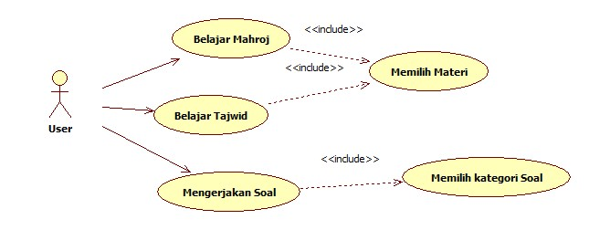

**Gambar 2. Use Case Diagram Yang Diusulkan**

**4.3. Class Diagram**

Diagram ini memperlihatkan himpunan kelas-kelas, antarmuka-antarmuka, kolaborasi-kolaborasi, dan relasi-relasi. Diagram ini umu ditemui pada pemodelan system berorientasi objek. Meski sifatnya statis, sering pula memuat kelas-kelas aktif

.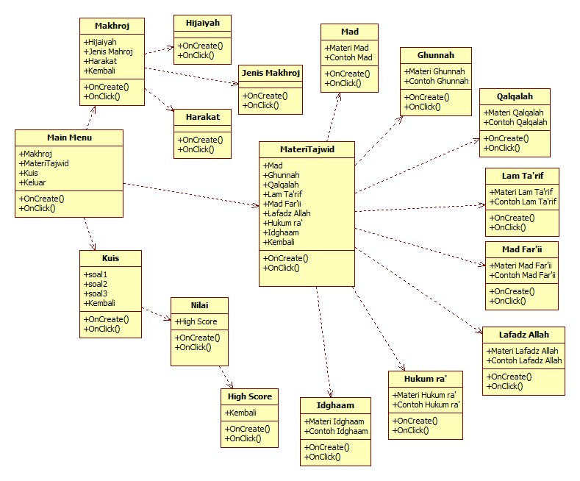

**Gambar 3. Class Diagram Aplikasi Pembelajaran Tajwid**

**V.IMPLEMENTASI DAN PENGUJIAN SISTEM**

**5.1 Implementasi**

Tujuan implementasi adalah untuk menjelaskan tentang manual modul kepada semua *user* yang akan menggunakan sistem. Sehingga pengguna dapat merespon apa yang ditampilkan di sistem dan memberikan masukan kepada pembuat sistem untuk dilakukan perbaikan agar sistem menjadi lebih baik. Dalam menerapkan rancangan yang telah dibuat, ada beberapa hal yang dibutuhkan. Perangkat keras dan peangkat lunak merupakan dua hal yang selalu dibutuhkan dalam mengimplementasikan rancangan yang telah ada.

**5.1.1. Antar muka Aplikasi Pembelajaran Tajwid**

Antar muka pada aplikasi tajwid ini terdiri dari beberapa halaman utama



**Gambar 4. Use Case Diagram Yang Diusulkan**

halaman hijaiyah, halaman materi tajwid, halaman kuis, halaman nilai, dan halaman high score.

1. Tampilan *Splash Screen*

Tampilan pertama saat menjalankan aplikasi.

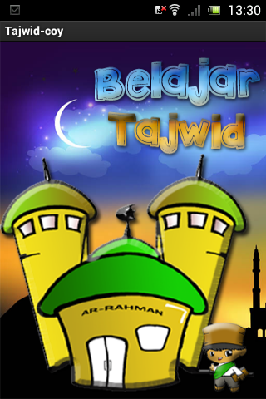

Gambar 5. Tampilan Splash Screen

2. Tampilan Main Menu

Pada halaman ini terdiri dari 4 list menu yaitu mahroj, maetri tajwid, kuis dan keluar .

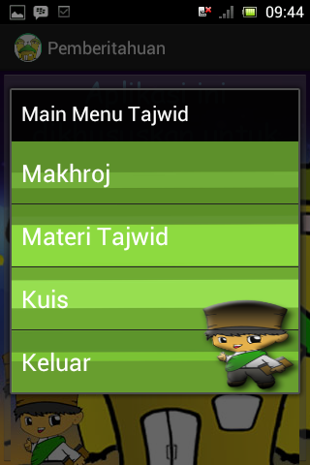

Gambar 6. Tampilan Main Menu

3. Tampilan Menu mahroj

Pada halaman ini terdapat 3 list utama yaitu hihaiyah, mahroj, dan harakat.

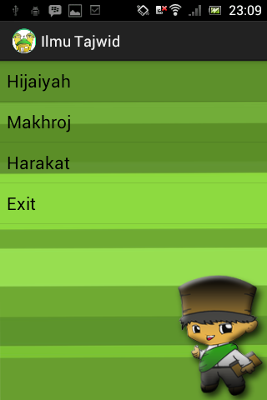

Gambar 7. Tampilan Mahroj

4. Tampilan Hijaiyah

Pada halaman ini terdapat 30 huruf hijaiyah yang sekaligus berfungsi sebagai tombol untuk membuka contohnya.

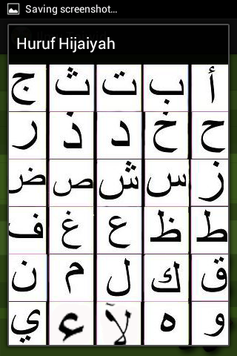

Gambar 8. Tampilan Hijaiyah

12. Tampilan Menu Kuis

Pada tampilan ini terdapat 3 list menu soal yang terdiri dari soal 1, soal 2, soal 3.

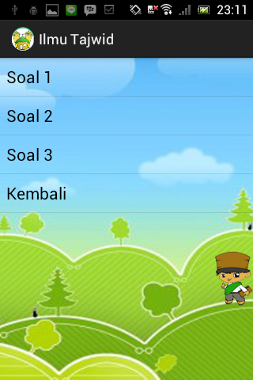

Gambar 9. Tampilan Menu Kuis

13. Tampilan soal

Pada tampilan ini terdapat 10 soal yang bersifat multi choice tentang materi tajwid dan mahroj.

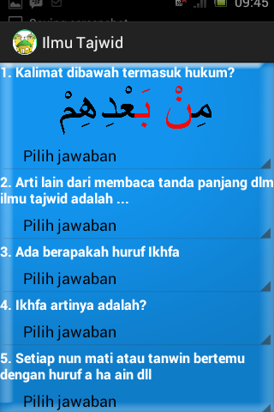

Gambar 10. Tampilan Soal

14. Tampilan Nilai

Pada tampilan ini terdapat hasil *score* atau nilai yang didapat setelah mengerjakan soal, serta menampilkan jawab salah dan benar dan terdapat textfield unuk mengisi nama user untuk ditampilkan berdasarkan *highscore.*

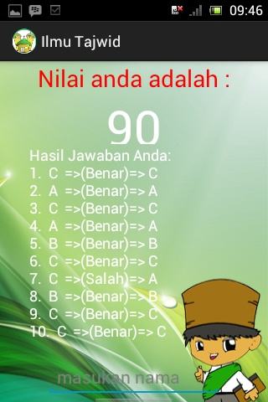

Gambar 11. Tampilan Nilai

**VI. KESIMPULAN DAN SARAN**

**6.1 Kesimpulan**

Berdasarkan aplikasi yang telah dibuat oleh peneliti maka dapat disimpulkan, yaitu :

1. Dengan pembagian hukum tajwid berdasarkan cara membacanya maka memudahkan murid untuk mengingat tentang hukum hukum tajwid.

2. Dengan pembagian hukum tajwid berdasarkan cara membacanya yag dilengkapi contoh gambar serta contoh suara maka murid diharapkan lebih cepat memahami dan dengan mudah dapat mengingat materi dan hukum tajwid.

3. Dengan adanya aplikasi pembelajaran ilmu tajwid ini yang dilengkapi dengan contoh gambar, contoh suara, serta kuis untuk menguji kemampuan. Pengguna diharapkan bisa memaksimalkan aplikasi mobile ini sebagai media pembelajaran ilmu tajwid yang mudah digunakan dan mudah dipahami.

**6.2 Saran**

Aplikasi pembelajaran ilmu tajwid berbasis android yang telah dibangun saat ini masih kurang sempurna dan masih banyak kekurangannya. Oleh karena itu aplikasi ini perlu dikembangkan dan disempurnakan lebih lanjut lagi. Adapun saran agar aplikasi ini lebih menarik sebagai berikut :

1. Untuk perkembangan selanjutnya diharapkan aplikasi pembelajaran ilmu tajwid ini bersifat *client server* , sehingga dapat ditamabahkan beberapa fitur seperti *update* materi dan soal.

2. Untuk perkembangan selanjutnya sangat diharapkan aplikasi pembelajaran ilmu tajwid ini khususnya pada pengisian soal menggunakan waktu pada saat pengerjaan soal.

**VII. DAFTAR PUSTAKA**

Ustadz Yudi Imana 2010.*Tahsin-Tajwid Al-Quran for kids*.Kawah Media.Jakarta

Nazruddin Safaat H. 2012 *Android pemrograman aplikasi mobile smartphone dan tablet pc berbasis android (edisi revisi)*. Informatika Bandung

Nazruddin Safaat H. 2013 *Aplikasi berbasis android*. Informatika Bandung

Yasmi Afrizal dan Wahyuni. 2013. *Rekayasa Perangkat Lunak*.Unikom Bandung

Jonathan Sarwono.2006.*Metode Penelitian Kualitatif & Kuantitatif*.Graha Ilmu.Yogyakarta

Martin Fowler.2005 *UML Destilled edisi 3*. ANDI Yogyakarta

http://fipumj.net/artikel/ 20 September 2013

http://rpl07.wordpress.com/2007/06/21/model-dan-proses-oleh-rona-f-5105-100-083/ 20 September 2013

http://www.segenggam-harapan.com/2013/04/arsitektur-sistem-operasi-android.html 25 Sepetember 2013

http://id.wikipedia.org/ 25 september 2013